ПЯТНИЦА (17.04.2020)
ВСЮ ОТЧЕТНОСТЬ О ВЫПОЛНЕНИИ ЗАДАНИЙ ОТПРАВЛЯТЬ НА ПОЧТУ: everest.distant@yandex.ru
В теме письма подпись: 1-3 «В» Фамилия Дата (вся отчетность в одном письме)
Название предмета | Задание
- Общение и чтение | Задания по чтению указаны ниже. Скинуть аудиозапись прочитанного.
- АФК (адаптивная физическая культура) | Разминка: https://yandex.ru/efir?stream_id=4adb432fd63828dbb0895f57f4531807&from_block=logo_partner_player  Тема урока: Личная гигиена https://resh.edu.ru/subject/lesson/5097/main/168960/  Просмотреть видео, по возможности сделать тестовые задания  Закрепить знания замечательным мультфильмом https://www.youtube.com/watch?v=ItuctDHbg1g
- Математика/математические представления | Выполнение заданий на сайте Учи.ру +  Задания по математике, указанные ниже. Скинуть фотографию выполненного задания.
- Жизнедеятельность человека | Выполнение заданий на сайте Учи.ру
- Самообслуживание | Переливание воды из кувшина в кружки. Отчет о выполненном задании отправить в виде видео/фото.

ОБЩЕНИЕ И ЧТЕНИЕ
Захаров Артем, Садовая Александра. Читать текст, отвечать на вопросы.
Рысь.
В темном лесу, у лесной тропинки, залег зверь. Это рысь — кошка ростом с большую собаку. Хвост у нее короткий, уши с кисточками, шкура в пятнышках.
Лежит рысь на толстом суку и ждет. Она с дерева так и бросится на добычу.

1. Почему рысь названа большой кошкой?
2. Опишите рысь.
3. Как рысь охотится?
4. Как вы понимаете выражение «так и бросится»? (Внезапно неожиданно бросится)
5. Как вы понимаете слово «залег»? (притаился)

Лесной оркестр.
Звонкими, чистыми голосами поют зяблики, соловьи, певчие дрозды. Скрипят жуки и кузнечики. Барабанят дятлы. Свистят флейтой иволги. Лают лисицы и белые куропатки. Воет волк. Ухает филин. Жужжат шмели и пчелы.
Все лесные жители поют и играют, кто на чем и как умеет.
(По В. Бианки.)
1. Каких птиц можно отнести к певчим?
2. Как поют певчие птицы?
3. Какие звуки издают жуки, кузнечики, дятлы, куропатки, филины?
4, Какой вывод можно сделать о пении лесных жителей?
5. Почему у рассказа такое название?
Быков Алексей, Гарт Роман. Читать слова и скороговорки. Учебник в эл.виде «Тренажер по чтению» стр.15-16
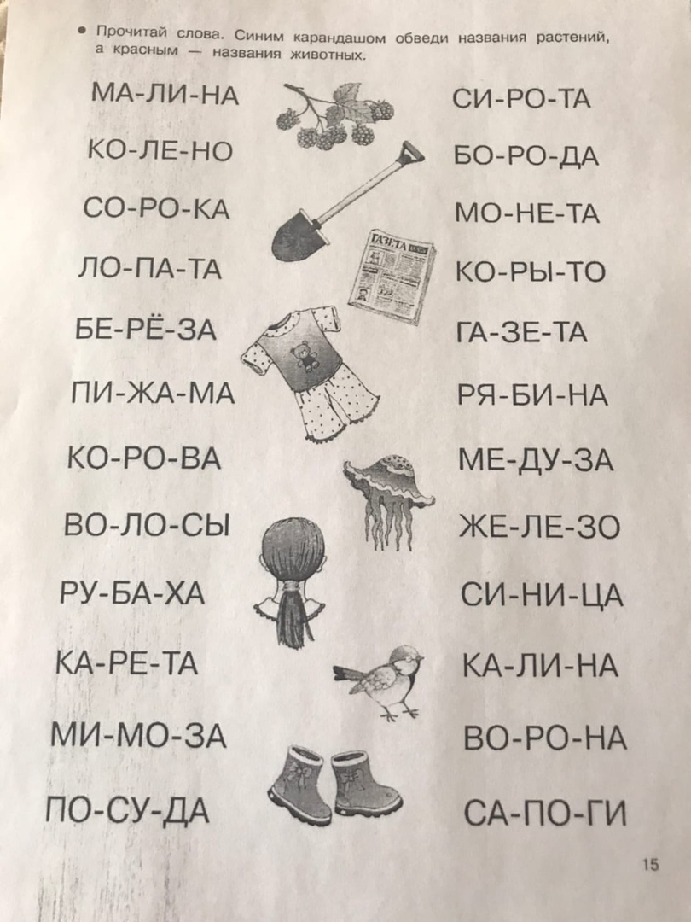
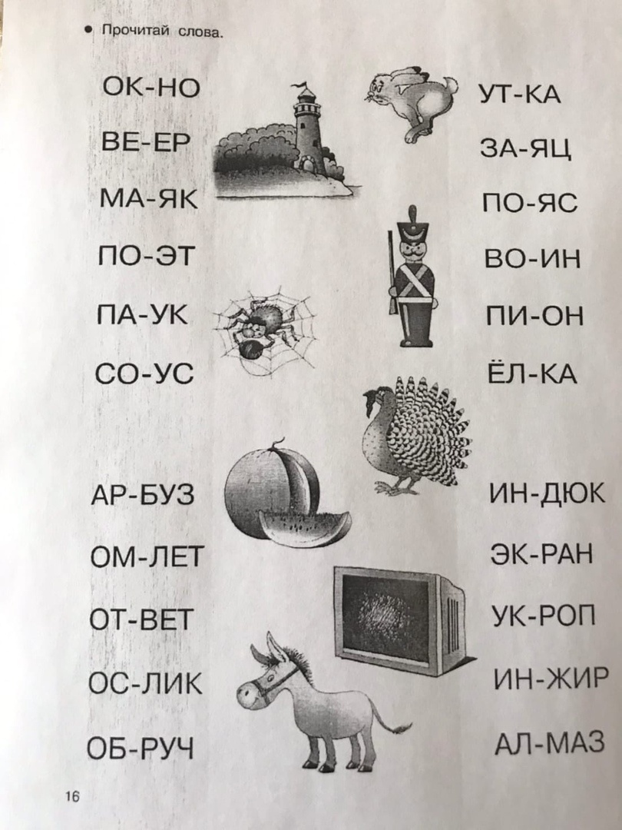
Мазаев Павел. Эл. «Тетрадь – букварь «Учимся писать и читать» Буква Ы.
Ермакова Алиса. Составление слов из карточек: кошка, собака, попугай, хомяк, рыбы.
Тулуш Валерия. Читать букварь Жуковой Н.С., стр. 27

МАТЕМАТИЧЕСКИЕ ПРЕДСТАВЛЕНИЯ/МАТЕМАТИКА
Захаров Артем и Садовая Александра (учебник в эл.виде Е.Э.Кочурова «Математика. Сложение и вычитание в пределах 20» стр. 17, №27; учебник в эл.виде С.Г.Барбушина «Простые задачи на сложение и вычитание» стр. 22(блок 6) задача №4,5. Можно выполнять в тетради, не распечатывая задание.)
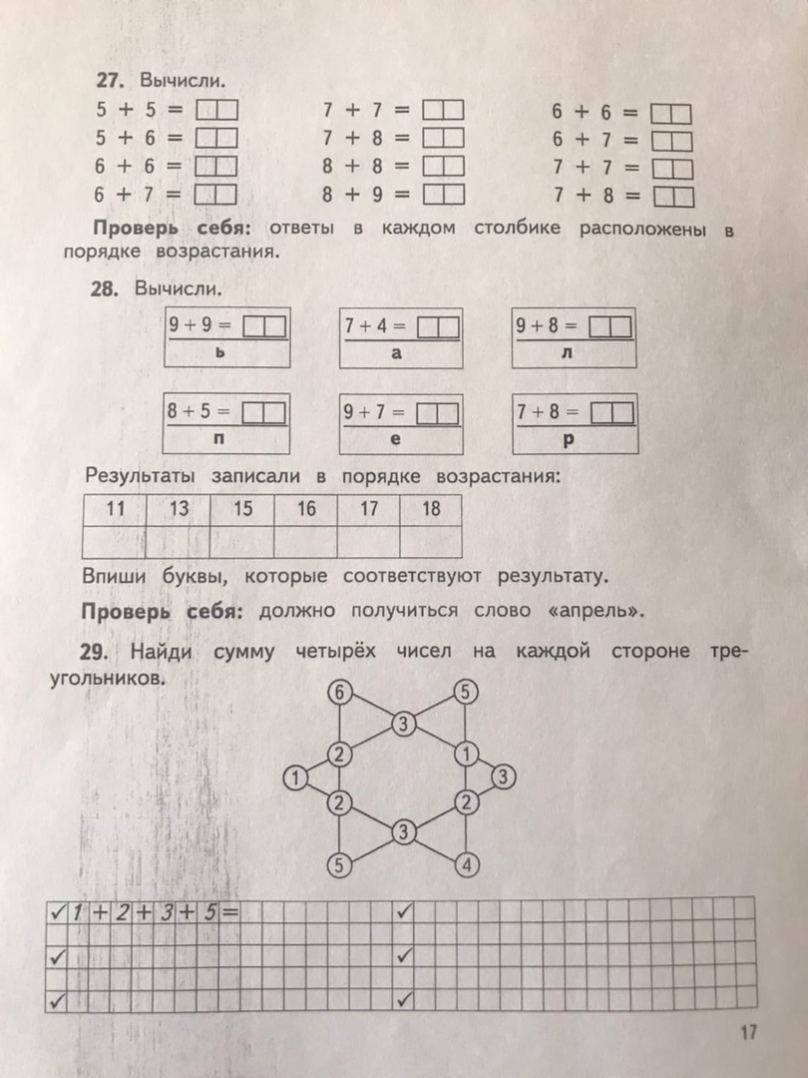
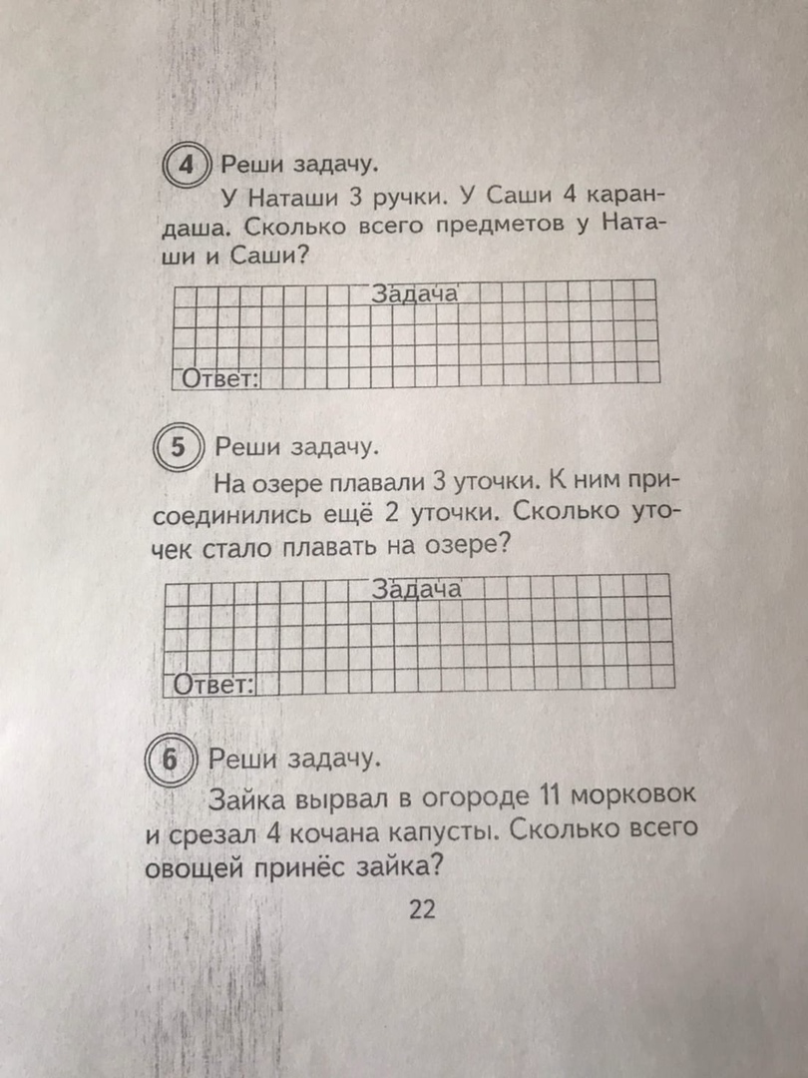
Захаров Артем. Учебник в эл.виде С.Г.Барбушина «Простые задачи на сложение и вычитание» стр. 67, задачи №3,4. Можно выполнять в тетради, не распечатывая задание.
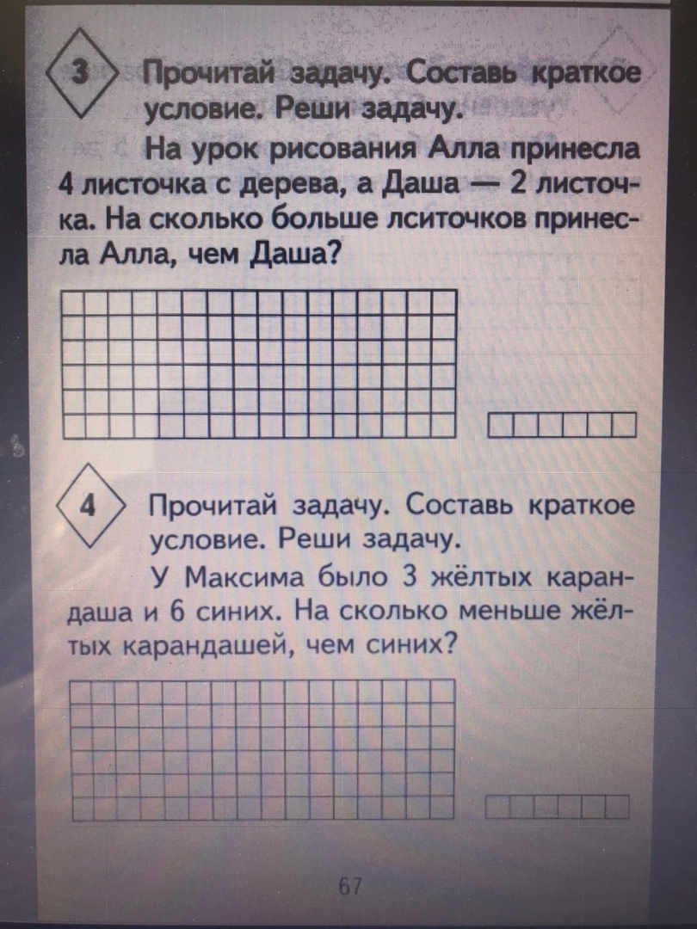
Быков Алексей, Тулуш Валерия, Ермакова Алиса, Гарт Роман и Мазаев Павел. (учебник в эл.виде С.Г.Барбушина «Простые задачи на сложение и вычитание» стр.7 (блок 1), задачи №7,8; учебник в эл.виде «Тренажер по математике» стр. 14. Можно выполнять в тетради, не распечатывая задания.)
